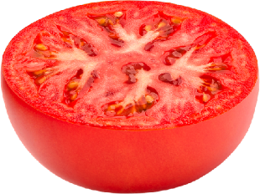
Uwaga! Poszukujemy osoby na stanowisko:

MŁODSZY AGRONOM
Lokalizacja: Pudliszki
Praca stacjonarna

Twój zakres obowiązków obejmuje:

- Świadczenie usług doradztwa w zakresie technologii uprawy pomidorów oraz przeprowadzanie pokazów dla plantatorów
- Inicjowanie i koordynowanie działań w zakresie postępu technicznego w technologii uprawy pomidorów
- Bieżąca lustracja plantacji,
- Planowanie zbiorów i produkcji w oparciu o potrzeby Kraft Heinz
- Zapewnienie (czasowe i ilościowe) dostaw wszystkich wymaganych plonów od rolników
- Wdrażanie i audytowanie rolnictwa zrównoważonego
- Raportowanie KPI zgodnie ze standardami wewnętrznymi firmy
Czego wymagamy od Ciebie?

- wykształcenie wyższe - kierunek rolnictwo lub ogrodnictwo
- wiedza z zakresu technologii uprawy pomidorów
- umiejętności negocjacyjne i interpersonalne
- elastyczność oraz umiejętność dostosowywania się do zmian
- Umiejętność samodzielnej pracy
- Orientacja na wyniki i osiąganie celów
- Chęć ciągłego doskonalenia się
- prawo jazdy kat. B - wymagane
- znajomość języka angielskiego na poziomie min B2 – wymagane w mowie i piśmie – stały kontakt z zagranicznymi przełożonymi
Co możemy Ci zaoferować?

- Pracę w międzynarodowym środowisku
- Samodzielne stanowisko
- Możliwość rozwoju w strukturach firmy
- Miłą i przyjazną atmosferę
- Wsparcie kolegów i przełożonego
- Pakiet benefitów
- Szkolenia
Nie czekaj APLIKUJ! Czekamy na Twoje CV (pamiętaj o klauzuli RODO).
Dorota.dopierala@kraftheinz.com

